**2023年广西省初中学业水平考试物理试题及答案**

（全卷满分100分，考试时间90分钟）

**注意事项：**

1. 答题前，考生务必将姓名、准考证号填写在试卷和答题卡上。

2. 考生作答时，请在答题卡上作答（答题注意事项见答题卡），在本试卷、草稿纸上作答无效。

3. 考试结束后，将本试卷和答题卡一并交回。

**一、单项选择题（本大题共13小题，每小题2分，共26分。在给出的四个备选项中，只有一个选项符合题目要求。）**

1. 在“三月三”歌圩里，大家能分辨出某歌王声音，主要根据声音的（　　）

A. 音色 B. 响度 C. 音调 D. 声速

2. “滴水成冰”描述的是下列物态变化中的（　　）

A. 凝华 B. 升华 C. 熔化 D. 凝固

3. 为矫正远视眼，佩戴的眼镜片是（　　）

A. 凸透镜 B. 凹透镜 C. 平面镜 D. 凸面镜

4. 在下列光现象中，由于光的反射形成的是（　　）

A. 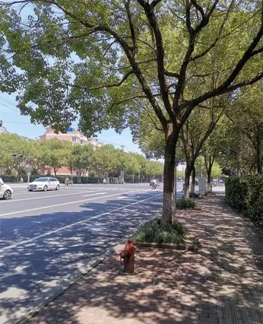 树下光斑 B. 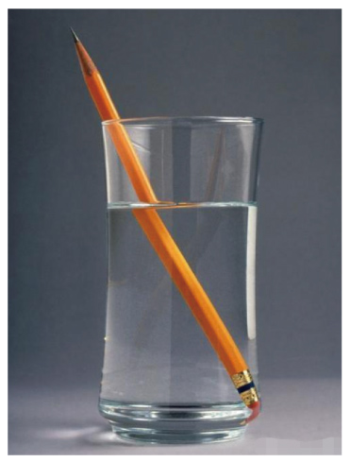 杯中“折”笔

C. 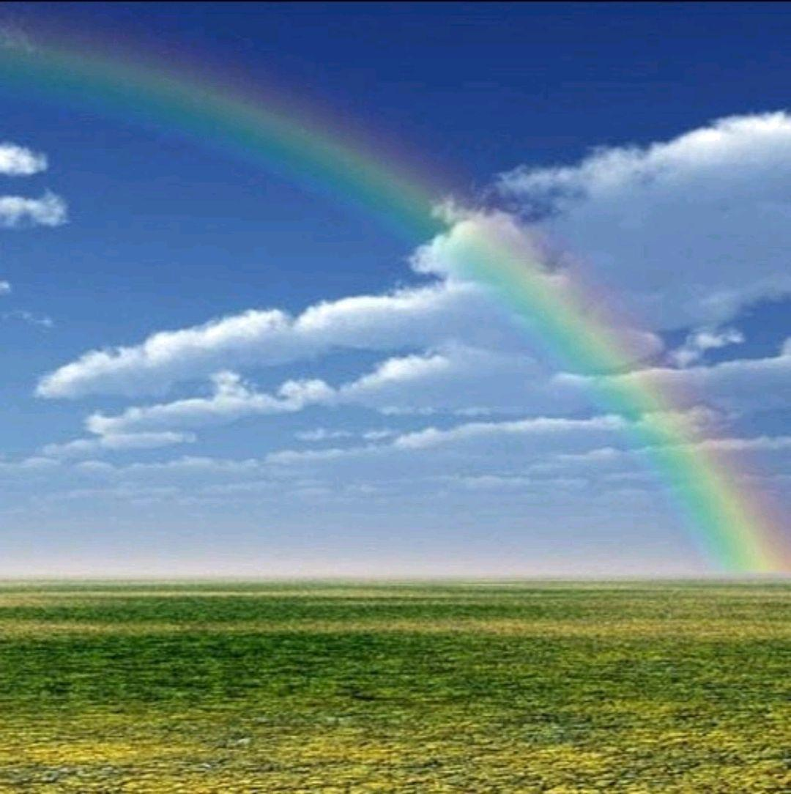 空中彩虹 D. 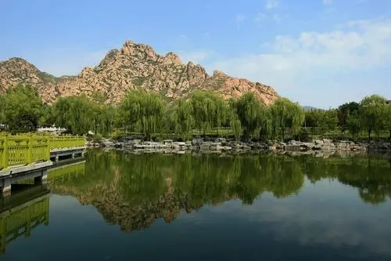 山峦倒影

5. 下列不能实现和古代烽火台一样传递信息的现代设备是（　　）

A. 手机 B. 雷达 C. 风力发电机 D. 北斗卫星导航系统

6. 在行驶动车上看到路边的树木向后退，所选的参照物是（　　）

A. 地面 B. 远山 C. 动车 D. 树木

7. 小明发现家里的白炽灯突然变亮，主要原因可能是白炽灯的（　　）

A. 额定电压变大 B. 实际电压变大 C. 额定功率变小 D. 实际电压变小

8. 如图，我国空间站正在航行。下列关于空间站的说法正确的是（　　）

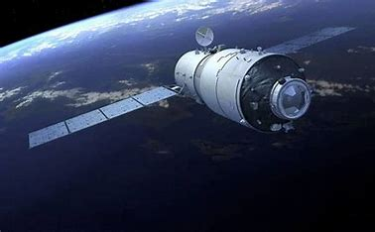

A. 质量为零 B. 全部由超导体材料构成

C. 通过超声波与地面联系 D. 消耗的电能主要由太阳能电池板提供

9. 如图，某兴趣小组利用干电池、铜线框和磁铁制作一个“爱心”电动机，“爱心”能绕电池转动。下列家用电器与“爱心”电动机工作原理相同的是（　　）

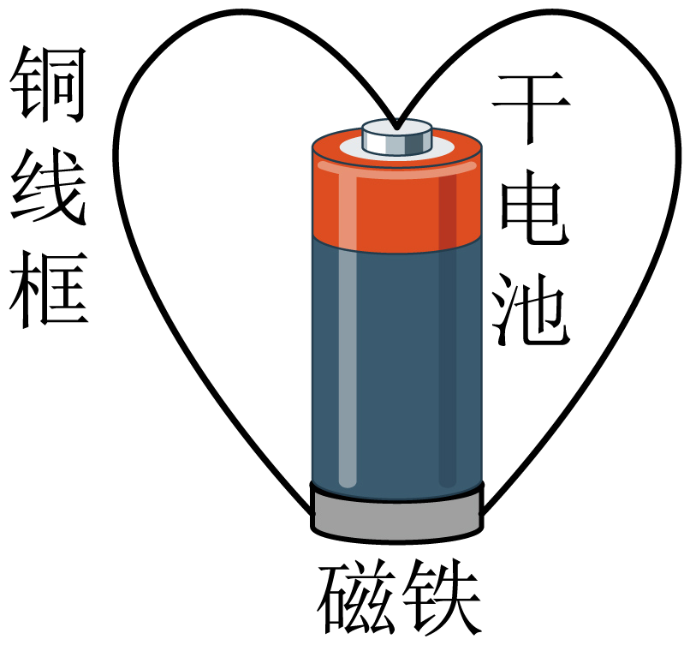

A. 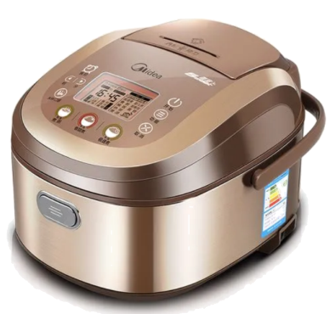 电饭锅 B. 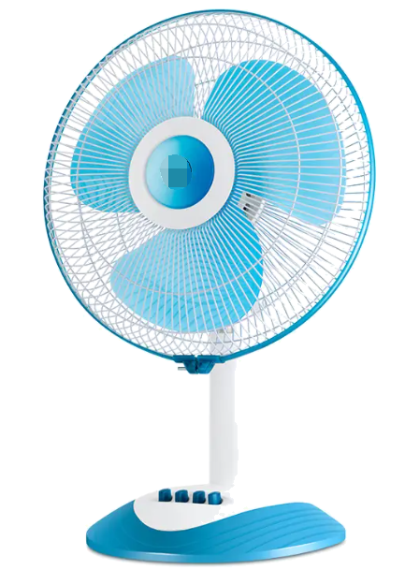 电风扇

C. 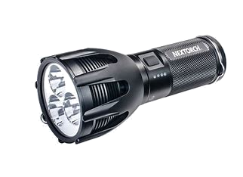 手电筒 D. 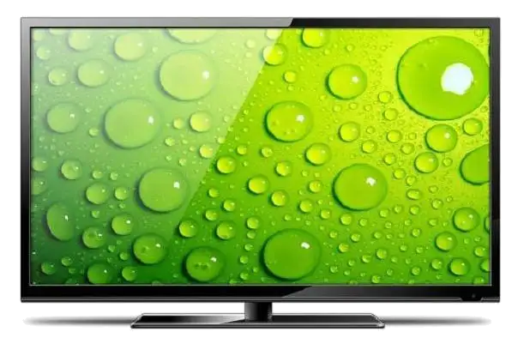 电视机

10. 如图，在抛绣球的过程中，下列说法正确的是（　　）

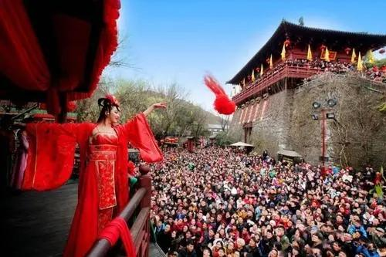

A. 拿在手中的绣球具有惯性 B. 抛离手后的绣球没有惯性

C. 下落绣球速度越来越小 D. 离手的绣球速度保持不变

11. 下列实验过程中，用到“控制变量法”的是（　　）

A. 用刻度尺测量课本的长度 B. 比较不同物质吸热的情况

C. 用温度计测量温水的温度 D. 用弹簧测力计测量笔袋的重力

12. 如图，在龙舟比赛整个过程中，下列说法正确的是（　　）

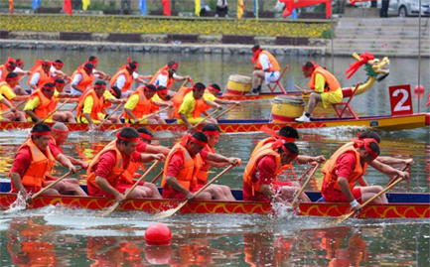

A. 各队的平均速度一定一样大 B. 打鼓声主要通过水传给选手

C. 向后划桨，桨会受到水向前的力 D. 冠军队的龙舟所受阻力一定最小

13. 小明家连接插线板的导线折断后，他把两根导线拧在一起继续使用，用久后发现连接处容易发热，其主要原因是连接处（　　）

A. 电阻变小 B. 电流比别处电流小

C. 电阻变大 D. 电流比别处电流大

**二、多项选择题（本大题共3小题，每小题3分，共9分。在每小题列出的四个备选项中，有多个选项符合题目奏求，全部选对得3分，选对但不全得2分，有选错得0分。）**

14. 下列关于家庭电路的说法正确的是（　　）

A. 电饭锅与电视机并联 B. 开关与所控制的用电器串联

C. 保险丝由熔点高的合金制成 D. 电能表测量的是电路两端的电压

15. 如图是舰载机飞离“辽宁号”航母时的情景，下列说法正确的是（　　）

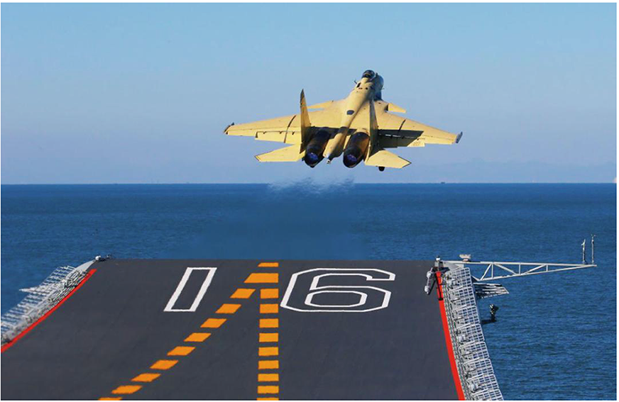

A. 引导员戴着耳罩可防止舰载机噪声产生

B. 引导员戴着耳罩可减弱噪声对耳朵的伤害

C. 舰载机在甲板上加速滑行时受平衡力作用

D. 舰载机利用机翼上下表面的压力差获得升力

16. 小明用自制的“水凸透镜”探究凸透镜成像规律，当蜡烛、“水凸透镜”和光屏位于如图所示的位置时，光屏上呈现烛焰清晰的像，下列说法正确的是（　　）

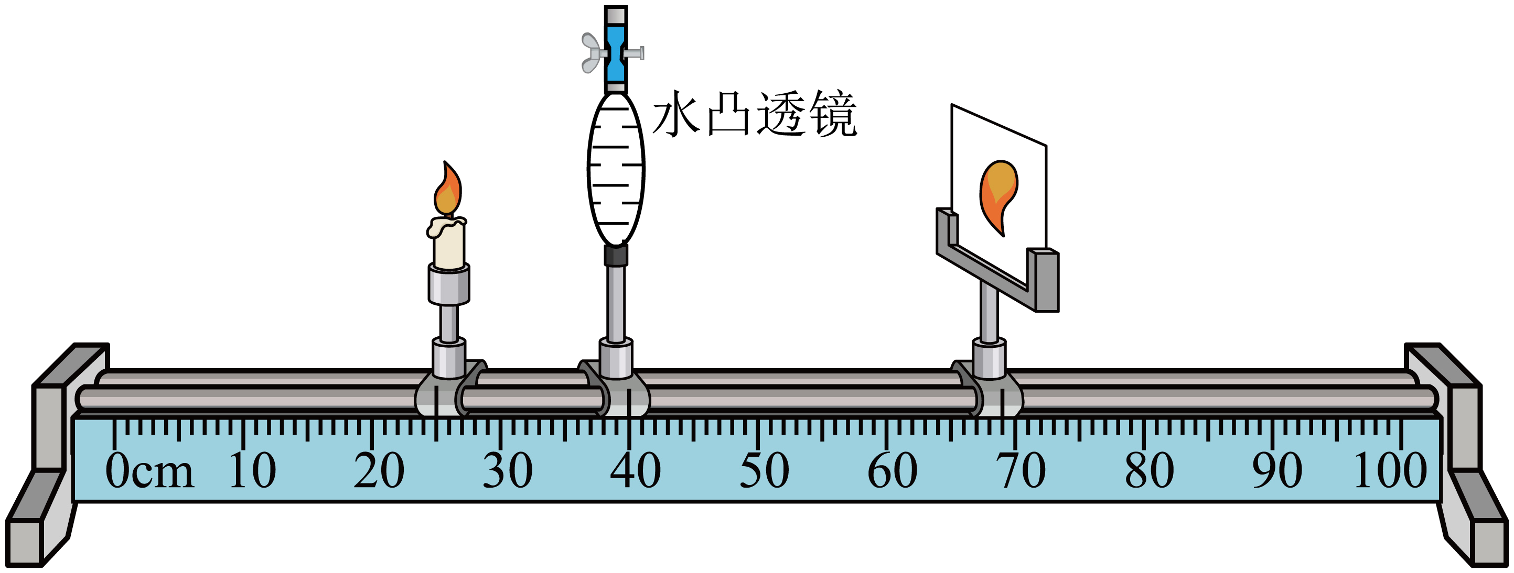

A. 此时成像特点与照相机的相同

B. 此时“水凸透镜”的焦距为15.0cm

C. 调节“水凸透镜”的厚度可改变其焦距

D. 蜡烛燃烧变短，光屏上的像会向上移动

**三、填空题（本大题共6小题，每空1分，共12分）**

17. 2023年5月30日，搭载神舟十六号载人飞船的长征二号F遥十六运载火箭发射成功。火箭升空时，燃料燃烧释放的内能转化为___________能，散失的能量越少，发动机效率越___________（选填“高”或“低”）。

18. 我们在端午节有包粽子的习俗，煮粽子是利用______的方式增大粽子的内能：粽香四溢，说明分子在不停地做无规则的______。

19. 家中同时使用多个大功率用电器，很容易造成导线中___________过大而发生火灾：直接用手去拔绝缘皮破损的电源插头，可能因接触___________（选填“火线”或“零线”）造成触电。

20. 兴趣小组用塑料瓶、锡箔纸、金属线等物品制作了简易验电器。如图所示，将跟头发摩擦过的笔杆接触验电器的金属线，发现锡箔纸张开，说明笔杆因为摩擦带电，锡箔纸带___________（选填“同种”或“异种”）电荷。

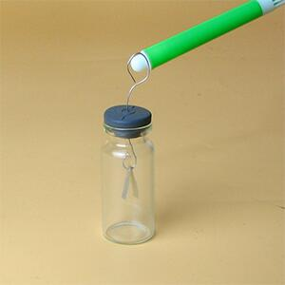

21. 如图是简易榨汁杯的电路原理图，工作站有榨汁、加热、保温三挡。当闭合开关___________时，榨汁杯处于榨汁挡：只闭合开关S2时，榨汁杯处于___________挡。

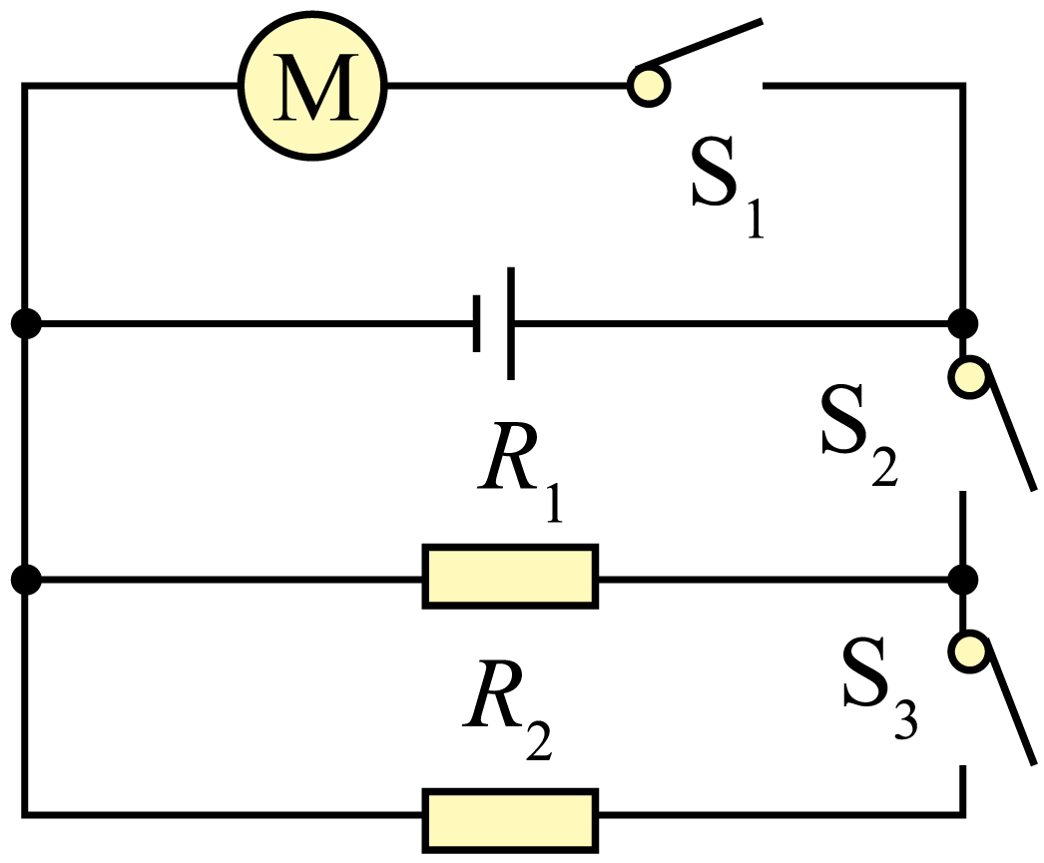

22. 质量分布均匀的实心正方体A、B置于水平桌面上，如图甲。将B沿水平方向截取高为*h*的柱体，并将该柱体叠放在A上，A、B剩余部分对桌面的压强*p*随截取高度*h*的变化关系如图乙，则B的密度为___________，A的重力为___________N（*g*取10N/kg）

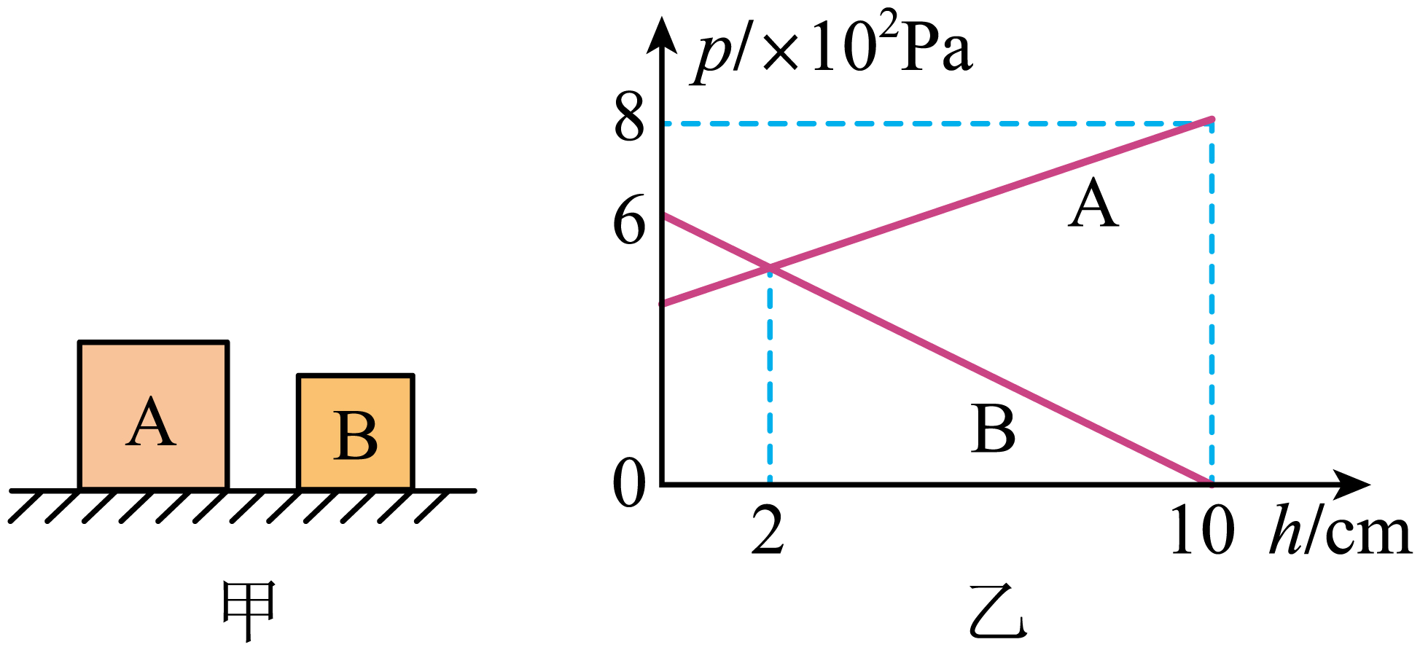

**四、作图题（本大题共1小题，共4分。）**

23. 请在图中画出苹果所受重力*G*的示意图。

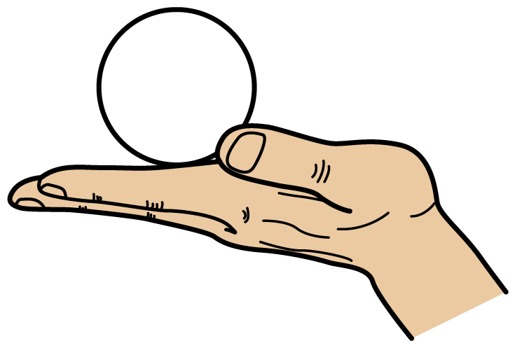

24. 图是经平面镜反射后的反射光线，请画出射向平面镜的入射光线和进入空气中的折射光线。

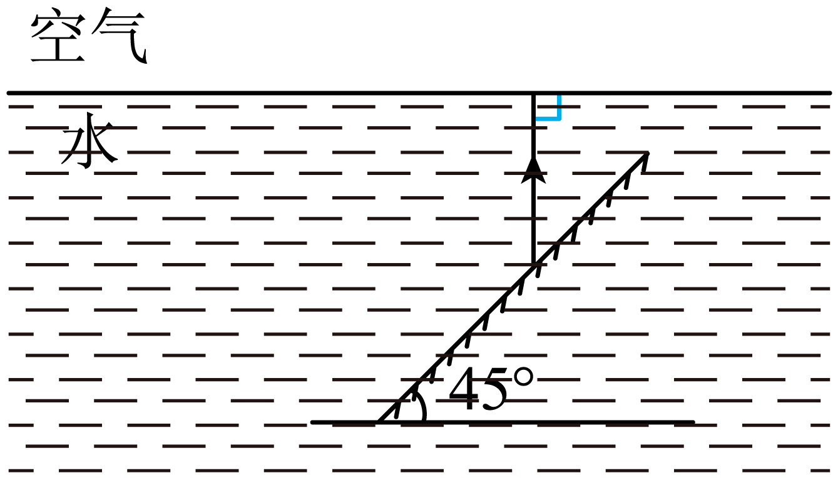

**五、实验探究题（本大题共4小题，共25分）**

25. 在“探究物体的动能跟哪些因素有关”的实验中，让不同质量的钢球从斜槽同一高度由静止开始滚下，将静止在水平面上的木块撞出一段距离，如图所示：

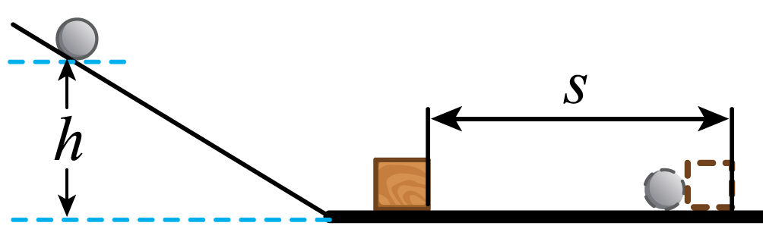

（1）在钢球从斜槽滚下的过程中，钢球的重力势能转化为______；

（2）实验表明，钢球质量越大，将木块撞得越远，对木块做功越______，钢球的动能就越______；

（3）在水平面上，被撞出的木块由于受到______力的作用而停下。假如水平面光滑且足够长，它将做直线运动。

26. 如图所示，在“探究平面镜成像的特点”的实验中，对所选择的蜡烛A、B的要求是外形___________（选填“相同”或“不同”）；蜡烛A在玻璃板后面的像___________（选填“能”或“不能”）在光屏上呈现。

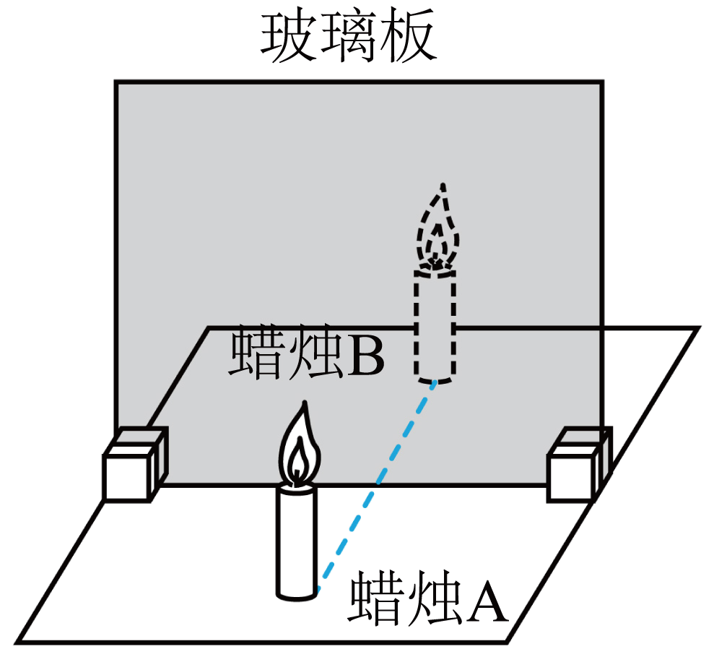

27. 在“探究水沸腾时温度变化的特点”的实验中，水中产生大量气泡，温度计示数保持不变，如图所示，说明水沸腾时，温度______，沸点是______℃。

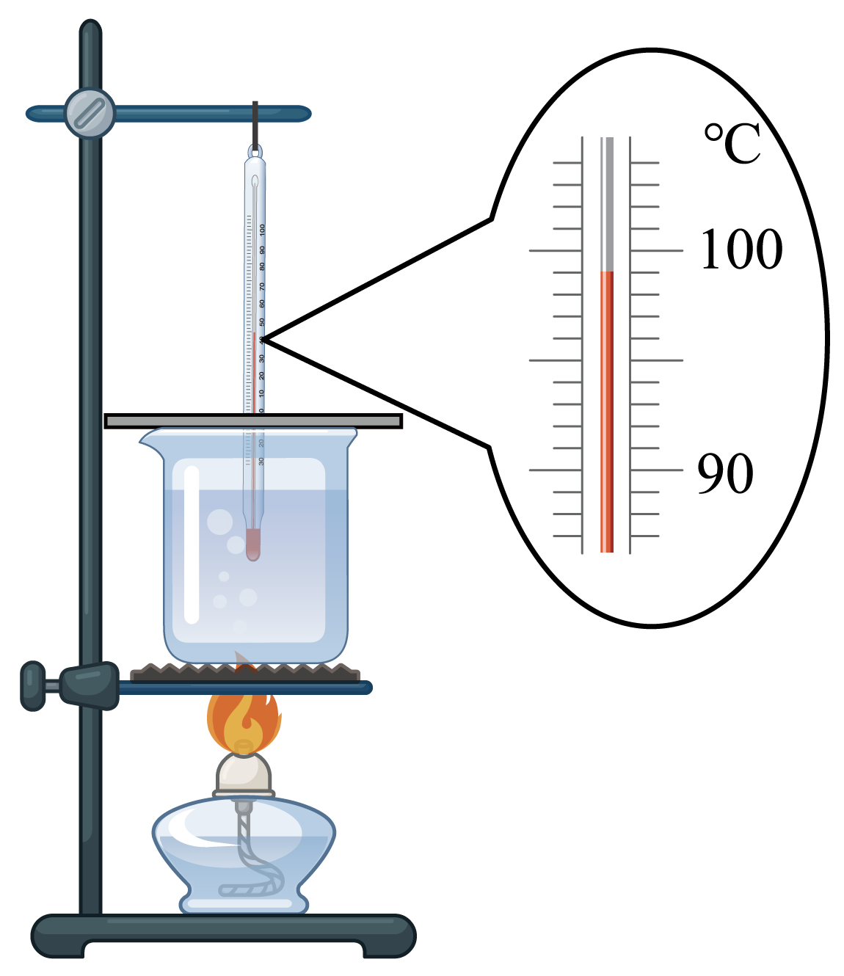

28. 如图所示，导体*ab*沿竖直方向运动，灵敏电流计指针___________偏转；若导体*ab*沿*v*方向运动，灵敏电流计指针___________偏转。（两空均选填“会”或“不会”）

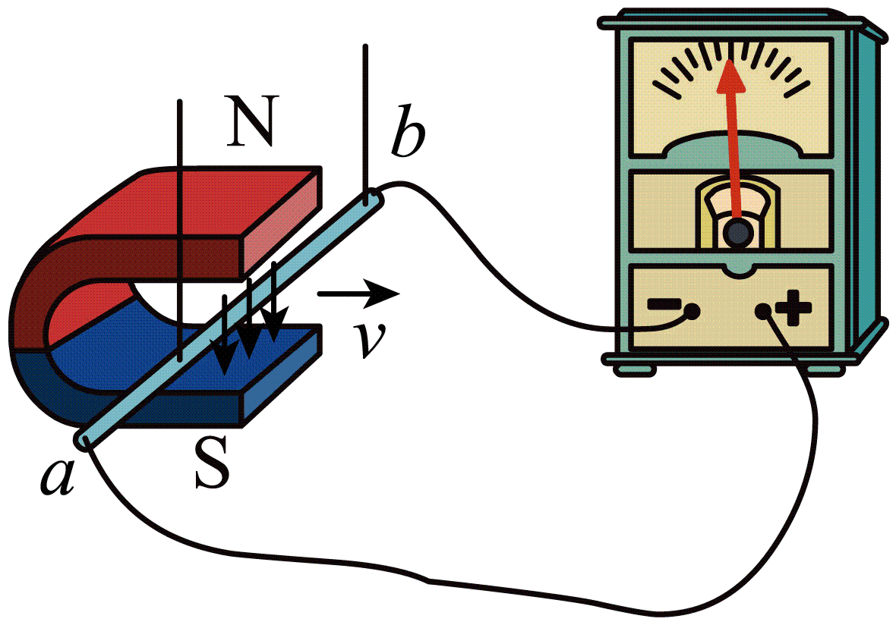

29. 某小组在测量液体密度的实验中

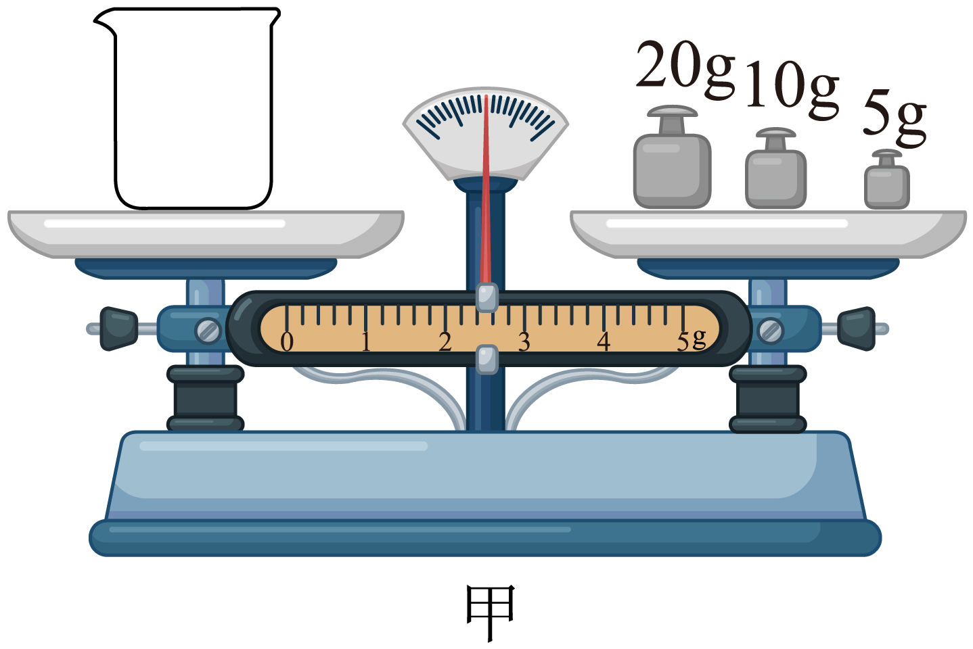 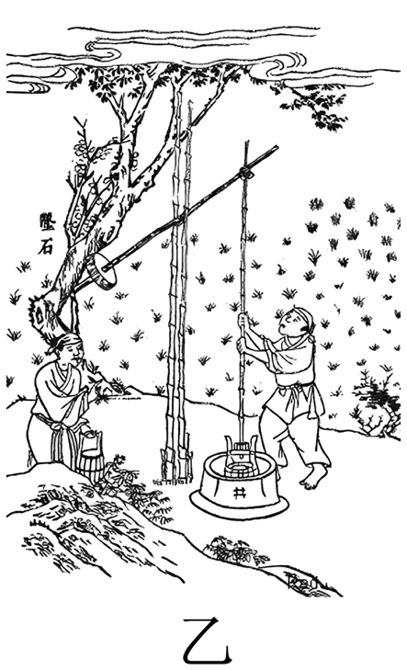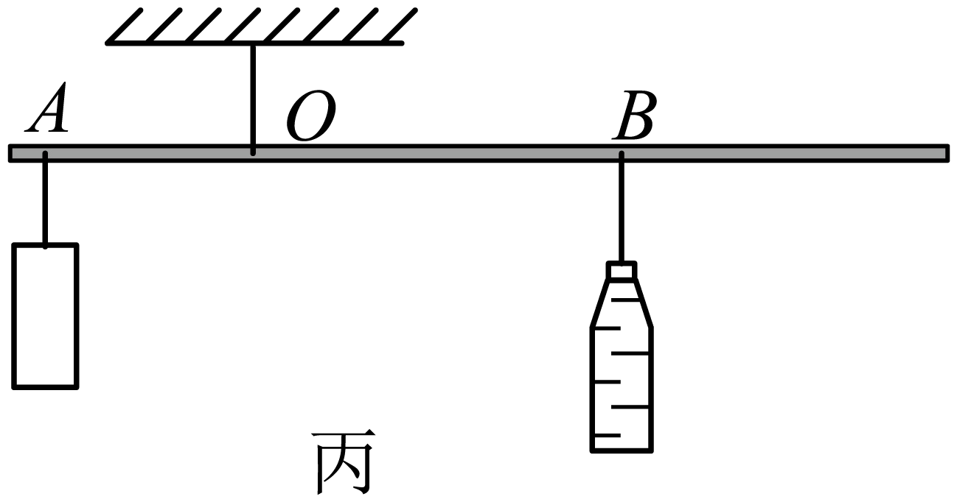

（1）调节天平横梁平衡时，先把___________移到标尺左端零刻度线处，若指针静止时指在分度盘中央刻度线的左侧，则应向___________（选填“左”或“右”）调节平衡螺母，使横梁平衡。

（2）用天平测出空烧杯的质量，如图甲所示，质量为___________g。用天平称量时，天平是___________（选填“省力”“费力”或“等臂”）杠杆。

（3）将花生油倒入空烧杯，测出其总质量，再将烧杯中的花生油倒入量筒中测出其体积，但花生油太多，无法全部倒入量简中。经小组讨论，只需增加一个步骤用天平测出___________的质量，即可求出花生油的密度。

（4）受《天工开物》中枯棒汲水（图乙）启发，小组自制了“杠杆密度计”如图丙，将一轻质细硬杆用细线固定在*0*点并悬挂起来，物块固定悬挂在*A*点，把不计质量的矿泉水瓶装满水，用细线悬挂在杆上，将悬挂点移至*B*点，使杆在水平位置平衡。换用相同的矿泉水瓶装满不同液体，重复以上操作，在杆上可标出悬挂点B1、*B*2、*B*3……对应密度的刻度值。

① 若*B*1点在*B*点的左侧，则*B*1点对应的密度*ρ*1与水的密度*ρ*水水的关系是*ρ*1___________*ρ*水（选填“<”“=”或“＞”）。

② 若测得*B*、*B*2到*O*点的距离分别为*l*、*l*2，则*B*2点标注的密度值为___________（用*ρ*水及题给字母表示）

30. 实验小组在实验时，不慎将灯泡的玻璃外壳碰碎。他们惊奇地发现几乎不发光，与其串联的灯泡不仅没有熄灭，反而更亮。开关断开后的电路如图甲，和都标有“2.5V 0.3A”字样。针对上述现象，探究下列问题：玻璃破碎后，的灯丝电阻发生了什么变化？玻璃外壳究竟起什么作用？

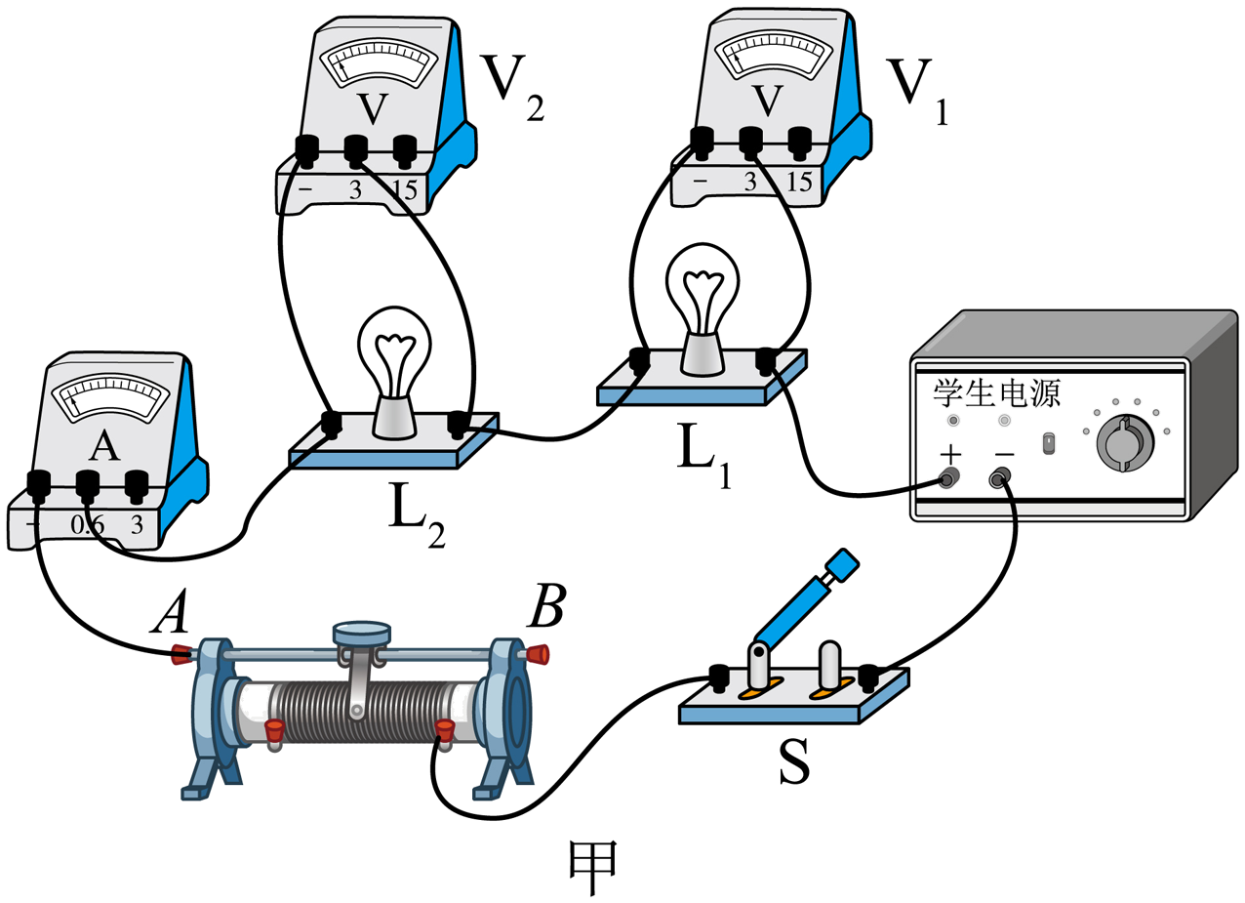 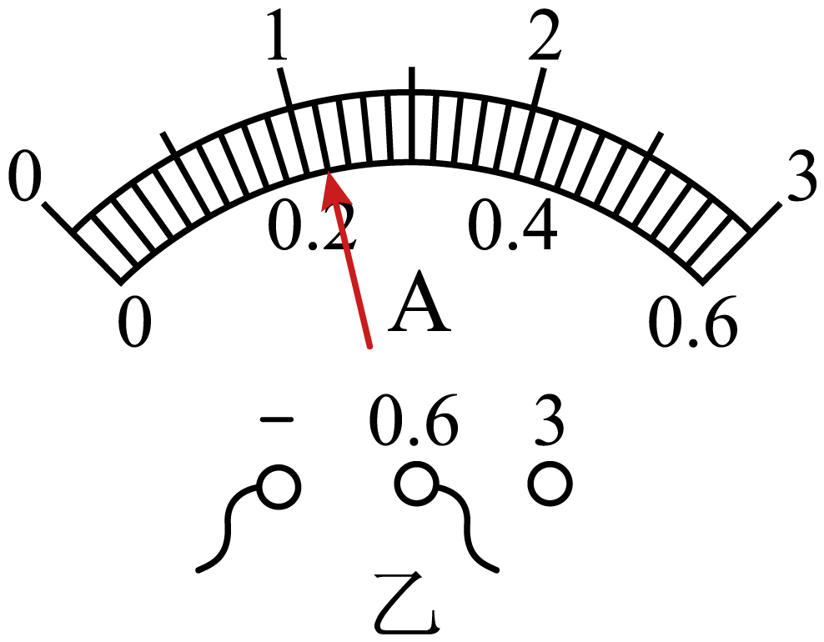

（1）玻璃外壳破碎前的电压和电流分别为1.20V和0.20A；玻璃外壳破碎后，两端的电压变为0.40V，通过的电流变为如图乙所示，则电流为______A。初步分析可知：玻璃破碎后，电阻______（选填“变大”或“变小”）；

（2）为进一步探究玻璃外壳破碎后电阻变化特点，对、的电流和电压进行测量，实验数据记录如下表。分析发现，的电阻______（选填“大于”或“小于”）玻璃外壳破碎后的电阻；

|  |  |  |  |  |  |  |  |
| --- | --- | --- | --- | --- | --- | --- | --- |
| 灯泡 | 实验次序 | 1 | 2 | 3 | 4 | 5 | 6 |
| L1、L2 | 电流*Ⅰ*/A | 0.16 | 0.18 | 0.20 | 0.22 | 0.24 | 0.26 |
| L1 | 电压*U*1/V | 0.78 | 1.00 | 1.20 | 1.50 | 1.80 | 2.10 |
| L2 | 电压*U*2/V | 0.20 | 0.23 | 0.30 | 041 | 0.52 | 0.80 |

（3）实验中，对着吹气，发现两端电压突然变小、电流突然变大，说明吹气加快灯丝表面空气流速，加快其散热速度，从而使灯丝电阻变小。由此推断，灯丝的电阻大小与______关，玻璃外壳可能起到______的作用；

（4）细心的同学在实验过程中发现，灯丝呈螺旋状，于是提出新的问题：为什么将灯丝设计成螺旋状？你认为这样设计的目的是①______②______。

**六、综合应用题（本大题共3小题，共24分。解答时要求在答题卡相应的答题区域内写出必要的文字说明、计算公式和重要的演算步骤，只写由最后答案，未写出主要清算过程的，不得分）**

31. 在劳动实践活动中，小明在平直的道路上用推车运送小麦，如图所示，他用60N的水平推力推着推车，以1m/s的速度匀速前进了一段距离，所用的时间为5s，求

（1）推车通过的路程；

（2）推车受到的阻力；

（3）推力做的功。

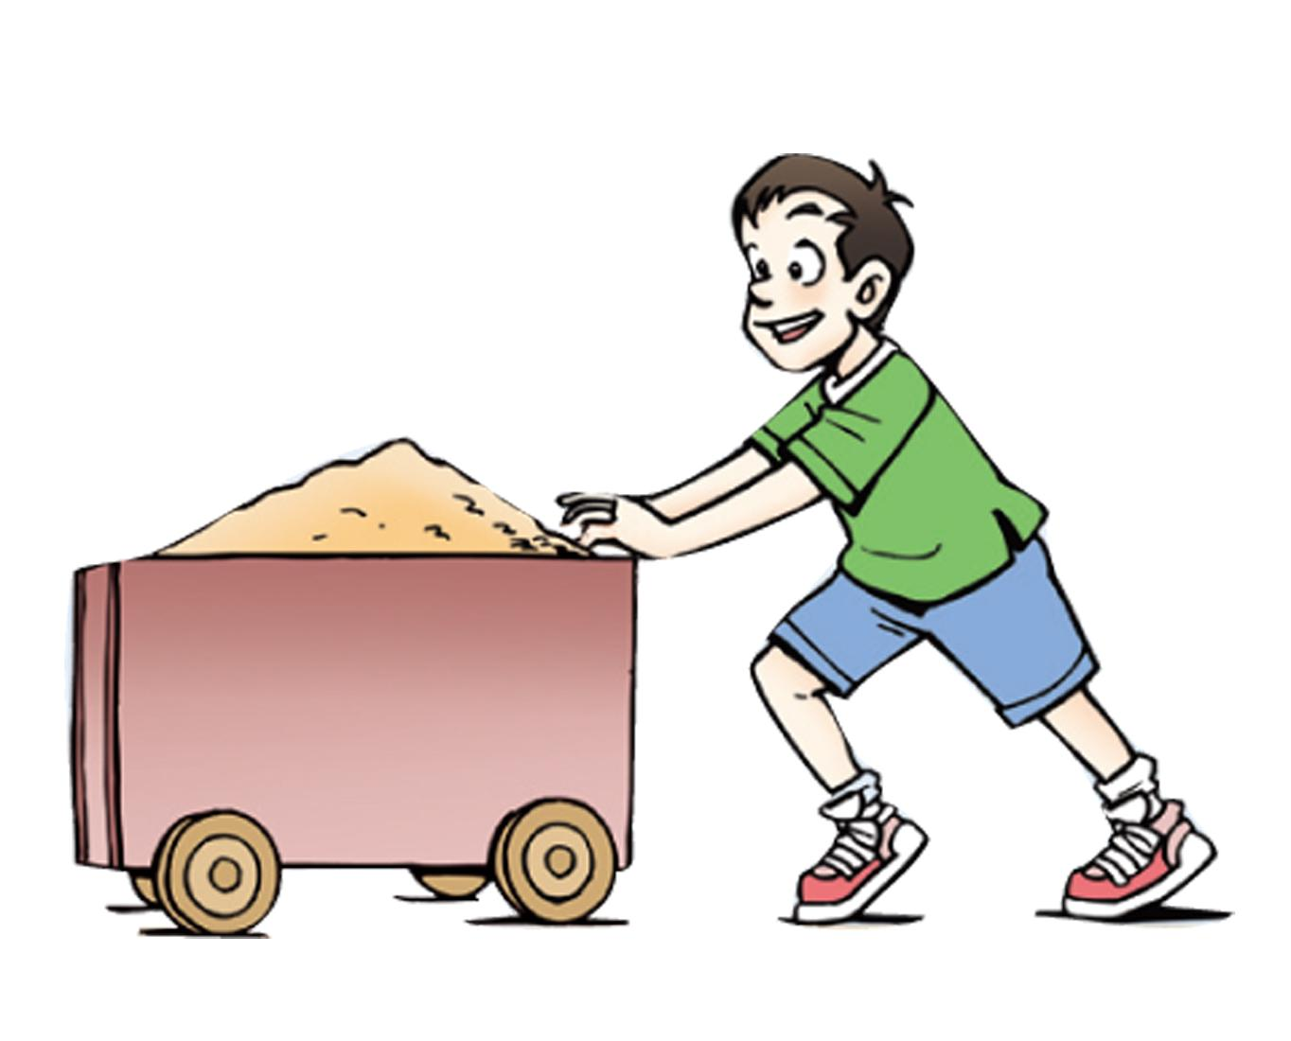

32. 实践基地芒果获丰收，为筛选优质大果，设计自动筛选装置如图甲，检测装置电路图如图乙，电源电压恒为12V，电阻为20Ω，*R*为压敏电阻，其阻值随压力变化关系如图丙。当电路电流小于0.15A时，不达标的芒果将被推离传送带，达标芒果继续被传送到指定位置，实现自动筛选。求：

（1）若*R*与阻值相等，*R*消耗的电功率；

（2）此装置能筛选出重力至少为多大的芒果；

（3）若想筛选出重力至少为2N的芒果，有同学建议：仅适当增加的阻值即可。你认为他的建议可行吗？请通过计算做出判断。

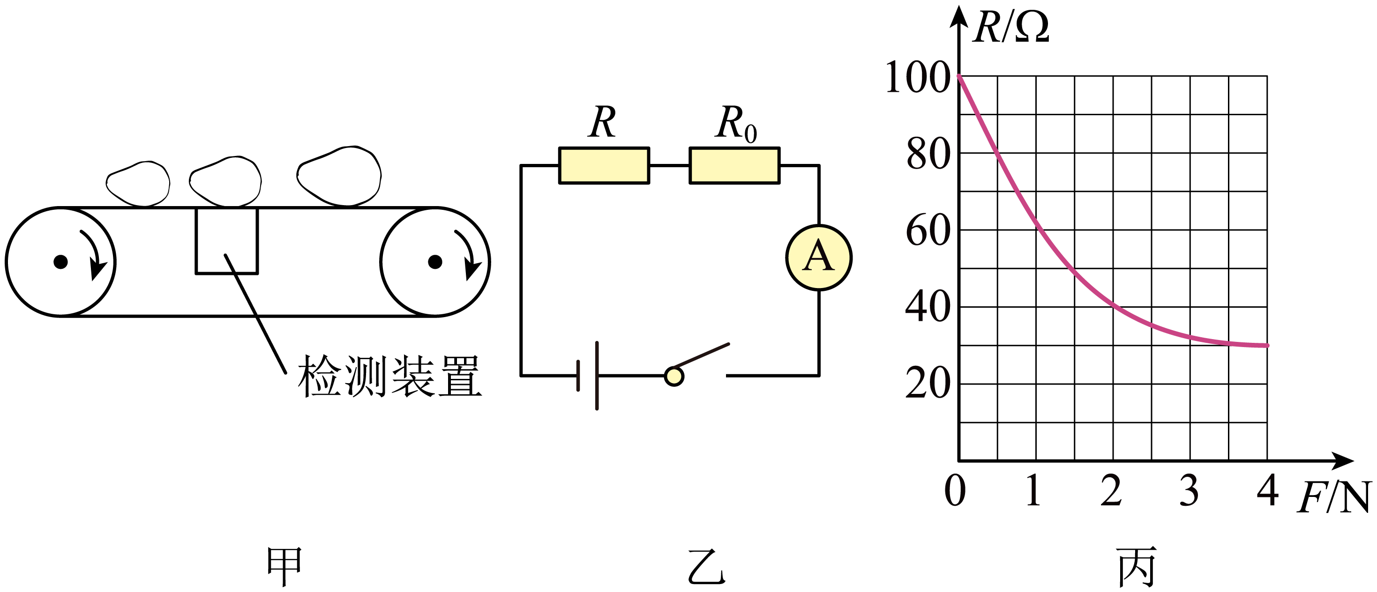

33. 人工涂抹油漆难精准且气味难闻，于是某团队设计了“智能浸泡上漆器”，如图所示，上漆器由柱形硬质浮杆、力传感器、工作台、挡板等组成。浮杆的质量为0.2kg，底面积为；力传感器固定且与浮杆接触但无压力；工作台固定在上漆器底部，其上表面积为0.5m2，高为0.1m。将待上漆的质量分布均匀的柱体A放在工作台中央，将挡板固定在1m高处，开始注漆，当浮杆对力传感器的压力为14N时停止注漆，完成对柱体A的上漆。已知柱体A的质量为500kg，底面积为，高为0.8m，油漆密度为。*g*取10N/kg。求：

（1）当漆面上升至0.1m时，油漆对上漆器底部的压强；

（2）当漆面上升至0.4m时，柱体A对工作台的压强；

（3）停止注漆时，柱体A被上漆的高度。

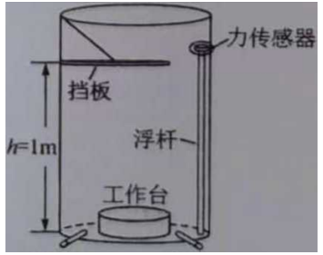

**2023年广西初中学业水平考试**

**物理**

**（全卷满分100分，考试时间90分钟）**

**一、单项选择题（本大题共13小题，每小题2分，共26分。在给出的四个备选项中，只有一个选项符合题目要求。）**

【1题】A 【2题】D 【3题】A 【4题】D 【5题】C

【6题】C 【7题】B 【8题】D 【9题】B 【10题】A

【11题】B 【12题】C 【13题】C

**二、多项选择题（本大题共3小题，每小题3分，共9分。在每小题列出的四个备选项中，有多个选项符合题目奏求，全部选对得3分，选对但不全得2分，有选错得0分。）**

【14题】AB 15题BD 【16题】CD

**三、填空题（本大题共6小题，每空1分，共12分）**

【17题】 ①. 机械 ②. 高

【18题】 ①. 热传递 ②. 运动

【19题】 ①. 总电流 ②. 火线

【20题】同种

【21题】 ①. S1 ②. 保温

【22题】 ①. 0.6×103 ②. 6

**四、作图题（本大题共1小题，共4分。）**

【23题】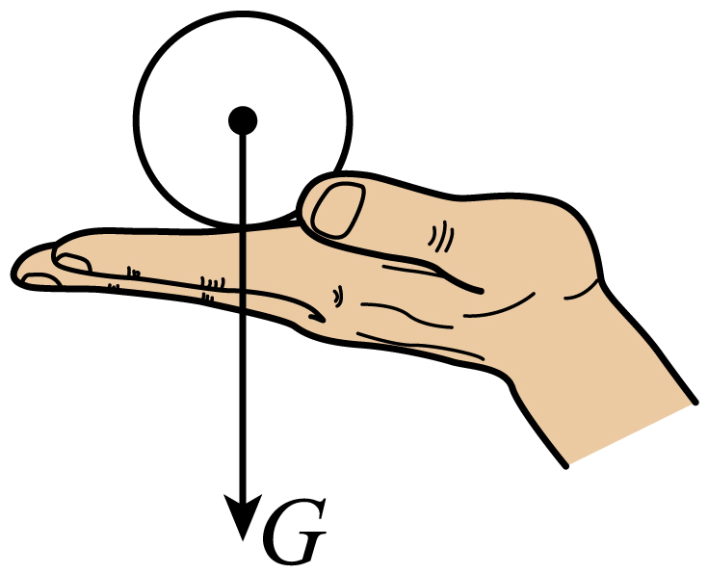

【24题】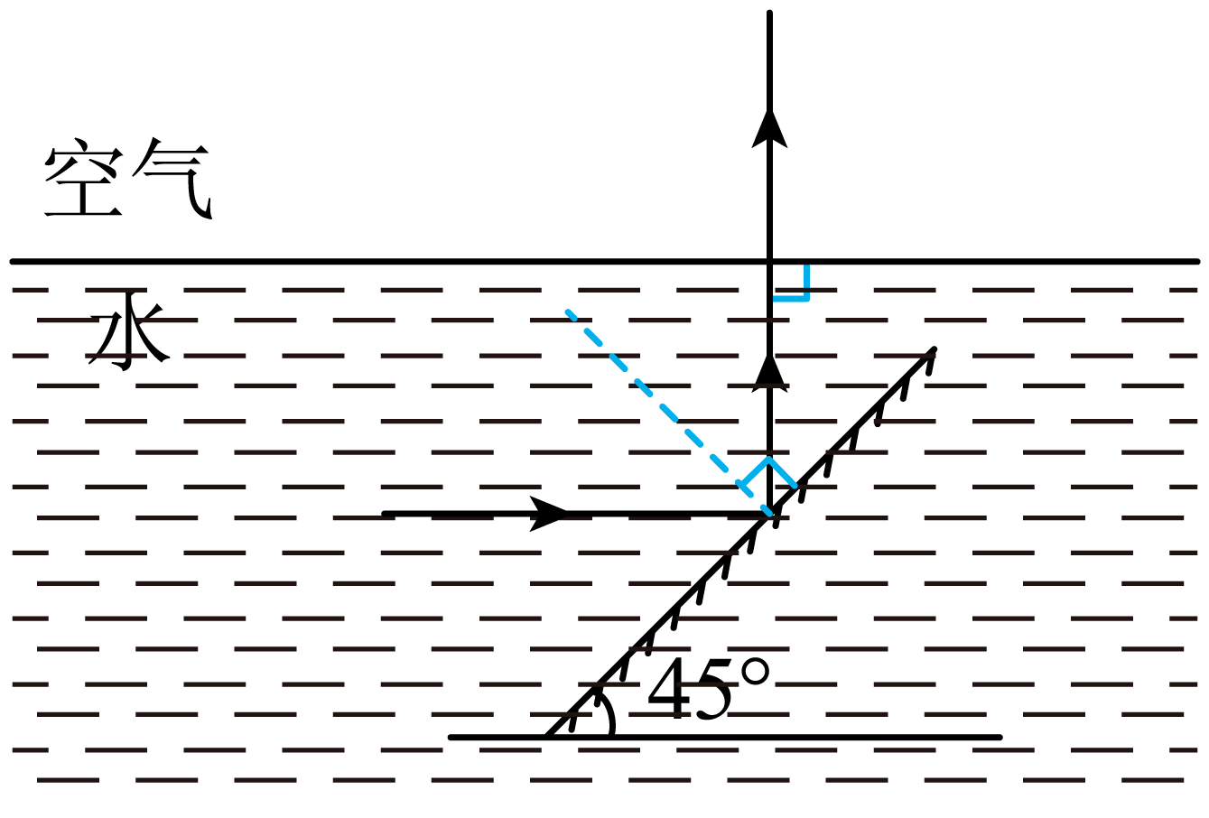

**五、实验探究题（本大题共4小题，共25分）**

【25题】 ①. 动能 ②. 多 ③. 大 ④. 阻

【26题】 ①. 相同 ②. 不能

【27题】 ①. 不变 ②. 99

【28题】 ①. 不会 ②. 会

【29题】 ①. 游码 ②. 右 ③. 37.4 ④. 等臂 ⑤. 见解析 ⑥. ＞ ⑦.   
【30题】 ①. 0.22 ②. 变小 ③. 大于 ④. 温度有 ⑤. 减少 ⑥. 减少散热，提高灯丝温度 ⑦. 增加灯丝的长度，增大电阻

**六、综合应用题（本大题共3小题，共24分。解答时要求在答题卡相应的答题区域内写出必要的文字说明、计算公式和重要的演算步骤，只写由最后答案，未写出主要清算过程的，不得分）**

【31题】（1）5m；（2）60N；（3）300J

【32题】（1）1.8W；（2）1N；（3）可行，此时*R*0的阻值为40Ω

【33题】（1）；（2）4000Pa；（3）0.6m